

EDITAL ASSEMBLEIA GERAL EXTRAORDINÁRIA ESPECÍFICA

O SINDICATO DOS TRABALHADORES EM ESTABELECIMENTOS BANCÁRIOS, INSTITUIÇÕES FINANCEIRAS E DE CRÉDITO DE VITÓRIA DA CONQUISTA E REGIÃO, inscrito no CNPJ/MF sob o nº 16.207.201/0001-02, Registro Sindical nº L037 F087 A 1963, por seu presidente abaixo assinado, convoca todos os beneficiários da base territorial deste Sindicato, conforme abaixo identificados, que exerceram a função de 7ª e 8 horas para tesoureiro executivo ou técnicos de operação de retarguarda – Caixa Econômica Federal, para participarem de Assembleia a ser realizada de forma remota/virtual, às 19:00 horas, do dia 21 (vinte e um) de janeiro de 2025, na forma disposta no site www.bancarios.com.br, para discussão e deliberação acerca da seguinte ordem do dia:

- Aprovação ou não do Acordo proposto pela Caixa aos beneficiários abaixo identificados.

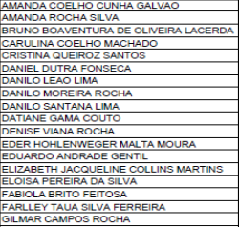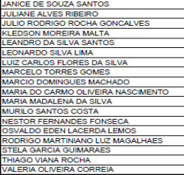

Vitória da Conquista – BA, 17 de janeiro de 2025.

Leonardo dos Santos Viana
Presidente

